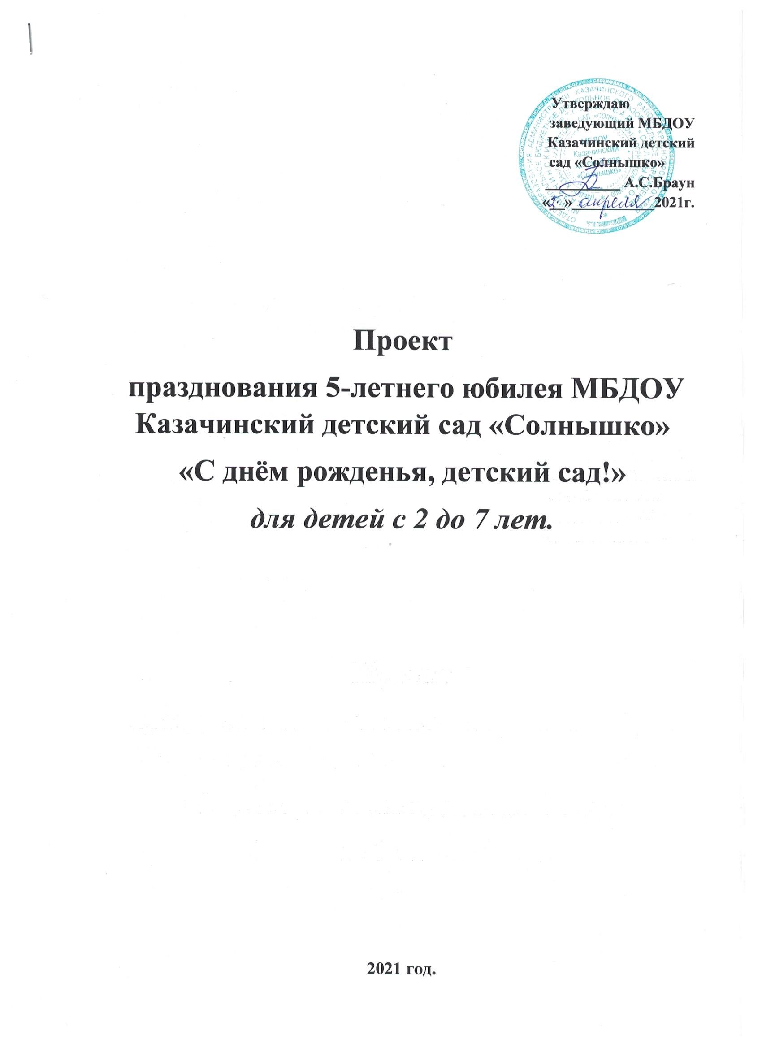
Тип проекта: творческий.
Участники проекта: сотрудники детского сада, воспитанники, родители воспитанников.
Срок реализации: 1 месяц.
Цель проекта: Приобщение всех субъектов воспитательно – образовательного процесса к активному участию совместным мероприятиям, приуроченных к праздничному событию.
Задачи:
- Развитие творческих способностей при создании открыток, рисунков, поделок; участии в концертных номерах, развлечениях и утренниках.
- Развитие у детей чувства коллективизма, сопричастности к общему делу.
- Продолжать знакомить детей с трудом сотрудников детского сада, со значимостью дошкольного образования в жизни человека.
- Воспитывать уважительное отношение и чувство гордости к родному детскому саду.
- Продолжать вовлекать родителей к жизни детского сада, вызывать у них чувство убеждённости в том, что они являются полноправными участниками воспитательно – образовательного процесса.

Продукт проекта: активное участие в совместных мероприятиях, приуроченных к праздничному событию: выставка рисунков, семейное поздравление, в сотворчестве взрослых и детей, праздничный утренник, тематические групповые занятия, спортивный праздник «День здоровья».

Актуальность: День рождения принято считать семейным общим праздником. День рожденья детского сада – это праздник огромной семьи, которая состоит из детей, их родителей, всех сотрудников учреждения. Правильно организованная работа по подготовке к этому событию помогут сплотить всех членов этого большого сообщества, привлечь их к общему делу.

Ожидаемый результат: У всех участников проекта будет созданы положительные эмоции от участия в совместных юбилейных мероприятиях. У детей обогащаются знания о работе детского сада, родители воспитанников активно вовлекаются в жизнь дошкольного учреждения.

I этап: Организационный (1 неделя до начала реализации проекта).
- Разработка проекта.
- Разработка и утверждение плана мероприятий, посвящённых юбилею.
- Разработка и утверждение положений конкурсов и мероприятий.
- Утверждение сценария праздничного утренника.
- Размещение информации на стенде для родителей, на сайте детского сада, в СМИ.

II этап. Основной.

О. О. | Мероприятия |  | Ответственные | Сроки
Познавательное развитие | - Беседа «Что такое день рожденье»  «У кого бывает день рожденье» | Возрастная группа | Воспитатели | 05.04-05.05.
 |  | 2 младшая, средние, старшие, подготовительные группы
 | - Беседа  «Что такое детский сад?»,  «Кто работает в детском саду?»,  «Для чего нужен детский сад?» | Все группы | Воспитатели
Речевое развитие | - Разучивание и чтение стихов. | Все группы | Воспитатели
Социально – коммуникативное развитие | Сюжетно – ролевые игры «Детский сад» | Все группы | Воспитатели
Физическое развитие | Спортивный праздник «День здоровья» | 2 младшая, средние, старшие, подготовительные группы | Инструктор по физической культуре | 23 апреля
Художественно – эстетическое развитие | Выставка рисунков на тему «С днем рождения, детский сад!» | Все группы | Воспитатели | 05.04-23.04.
 | Фотовыставка «Я в детском саду» | сотрудники, родители и воспитанники детского сада «Солнышко». | Воспитатели
 | Семейное поздравление «С днем рождения, детский сад!» | Все группы | Дети и родители | 05.04-23.04.
 | Разучивание и исполнение музыкального репертуара | Все группы | Воспитатели | до 05 мая
 | Итоговое мероприятие Праздничный утренник «С днем рождения, детский сад!» | 2 младшая, средние, старшие, подготовительные группы | Воспитатели | 5 мая
 | Рассматривание выставки рисунков, фотовыставки | Все группы | Воспитатели | до конца учебного года

Приложение 1.
Положение
о фотовыставке «Я в детском саду»

1. Общие положения.
1.1. Настоящее Положение определяет порядок организации и проведения фотовыставки «Я в детском саду» (далее – Выставка).
1.2. Фотовыставка проводится администрацией МБДОУ
Казачинский детский сад «Солнышко» в рамках празднования 5-летия детского сада.
2. Цели и задачи конкурса.
2.1. Выставка проводится с целью воспитания активной жизненной позиции, эстетического и этического чувства по отношению к детскому саду.
2.2. Задачи выставки:
- воспитание уважения и любви к детскому саду;
- развитие творческих способностей;
- стимулирование интереса к жизни детского сада.

3. Условия участия.
3.1. В выставке могут принимать участие сотрудники, родители и воспитанники детского сада «Солнышко».
3.2. Условием участия в выставке является предоставление фотографий на тему «Я в детском саду»
- «Мой папа (мама) в садике»;
- «Наш малыш в детском саду»;
- «Самая забавная история»;
- «Самый лучший праздник в детском саду»;
- Свободная тематика.
3.3. Количество фотографий от одного участника – не ограничено.
3.6. Сроки предоставления фотографий на выставку с 05. 04. 2021 г по 23. 04. 2021 г.
3.7. Выставка работает до конца 2020 – 2021 учебного года.

4. Порядок организации и проведения Выставки.
4.1. Фотографии на Выставку принимаются воспитателями групп до 23.04. 2021г.
4.2. Выставка будет оформлена на стенде в коридорах детского сада.

5. Награждение участников.
5.1. Все участники награждаются сертификатами за участие в выставке.

Приложение 2.
Положение о выставке детского рисунка, выполненного в сотворчестве с родителями и сотрудниками детского сада
"С днем рождения, детский сад!»"

Общие положения
«С днем рождения, детский сад!» - выставка детских творческих работ, проводится в рамках празднования 5-летия детского сада.
Выставка предоставляет участникам возможность проявить творческие способности и показать свою любовь к детскому саду.

1. Требования к работам:
1.1 Все работы должны быть выполнены самими участниками (воспитанниками в сотворчестве с родителями и другими членами своих семей, с педагогами, со сверстниками в группе) по их собственному замыслу.
1.2 Все работы должны быть выполнены на тему «С днем рождения, детский сад!» .

2. Правила приема работ:
2.1 Работы обязательно должна иметь следующие данные:
1.Фамилия и имя автора работы.
2. Возраст автора работы (полных лет).
3. Название работы.

3. Порядок и сроки проведения выставки.
3.1. Работы на выставку принимаются до 23. 04. 2021 года.
3.2. Выставка работает до 31 мая 2021 года.

4. Награждение
4.1. Все участники выставки награждаются грамотами.
4.2. Лучшие работы будут выложены на сайте МБДОУ Казачинский детский сад «Солнышко».

